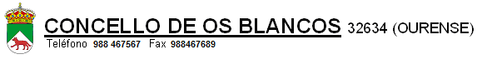

**BANDO**

Que o **Instituto de Vivenda e Solo** sacou unha subvención de MELLORA DA EFICIENCIA ENERXÉTICA para particulares (código de procedemento VI406E).

As actuacións subvencionables son:

* Conseguir unha redución da demanda enerxética ou unha redución do consumo de enerxía primaria non renovable mediante actuacións de modificación ou substitución de elementos construtivos da envolvente térmica, principalmente **cambio de ventás.**

A contía da axuda será do 40 % do investimento elixible da instalación. A contía máxima por proxecto será de 3.000 €.

Un dos requisitos para ser beneficiarios da subvención será ser o titular catastral ou ter escritura de propiedade, así mesmo estar empadroado na vivenda.

O prazo de presentación de solicitudes é ata o 14 de outubro de 2022,ou ata esgotase o crédito orzamentario.

Os Blancos, a 7 de Marzo de 2022

O ALCALDE

Jose Manuel Castro Blanco